２年３組保健委員

尾木原　彪

吉田　夏琉

２月14日はバレンタインデー

２月といえば、立春、立春といえば、二十四節気上の冬と春の季節の変わり目で

すよね。旧暦では、この日が新年の始まりとされていました。しかし、まだまだ

寒い日が続いています。特に、冬の乾燥や霜焼けなどには、まだ気を付けなくて

日本では、チョコレートを相手に送ることで、日頃の感謝などを伝える日とされています。しかし、今年は2月14日が生徒休業日とかさなっています。なので、チョコを学校で渡したい人は、休み明けに行うのが良いかもしれません。また、外国では、バレンタインカードというものを家族などに贈る習慣があります。このことから、チョコを用意できないときは、自分の気持ちをカードに書いて、相手に贈ってみるのもいいかもしれませんね。

はいけません。また、これからは身体を動かす機会が、少しずつ増えてくると思

いますので、外での活動の際は、防寒対策などを徹底するようにしましょう。

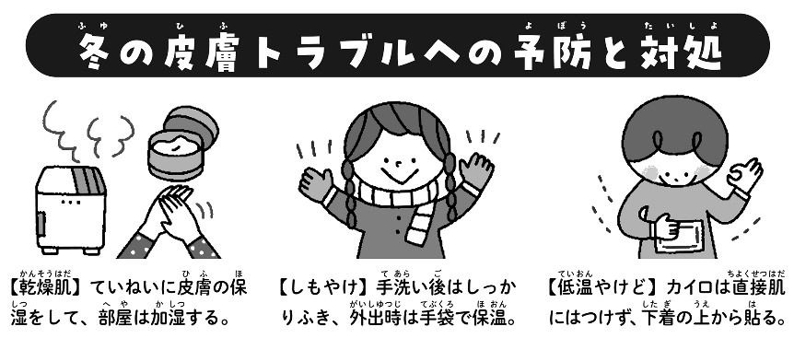

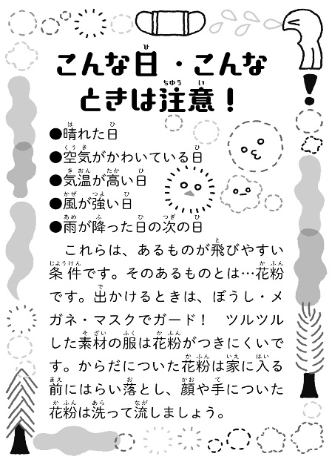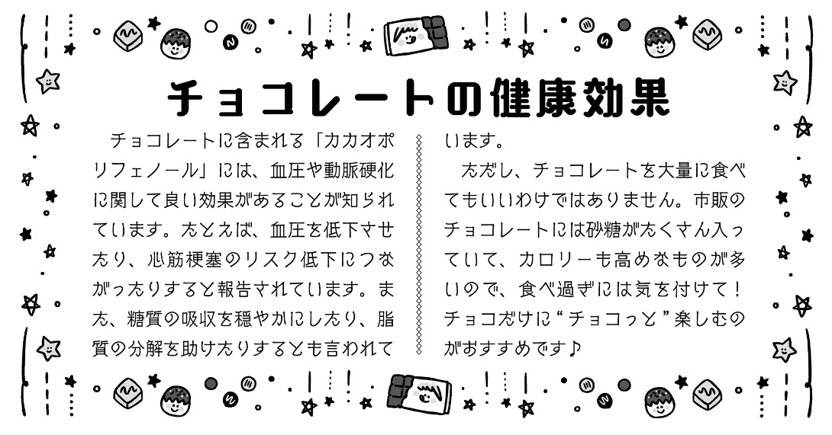

コロナも収まってきて、人の少ないところでは、マスクを外す機会が多くなっていることでしょう。ですが、コロナ以外にも気を付けなくてはいけないものがあります。それは、インフルエンザや花粉です。特に、インフルエンザは、コロナ流行時、そこまで流行りませんでしたが、最近は、インフルエンザにかかる人が増えてきているそうです。だから、皆さんも、まだまだ油断せずに感染予防を行っていきましょう。

出典:　健康教室　2023　2月号　東山書房

